Звіт

Лабораторна робота номер 1

Оскорбіна Марія

група 117

1.Зробимо так зоб програма привіталась із нами, змінимо мову та колір.

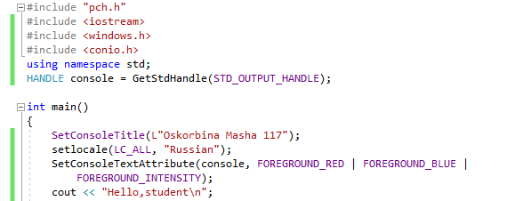

2. За допомогою змінної double створимо калькулятор .

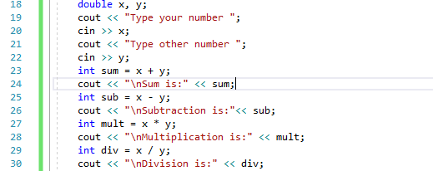

3.Додаємо напис та заливаємо іншим кольором.

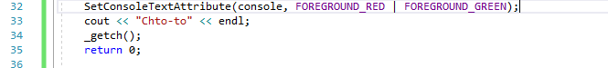

4.Дивимось результат

